**МІНІСТЕРСТВО ОСВІТИ І НАУКИ УКРАЇНИ**

**НАЦІОНАЛЬНОМУ УНІВЕРСИТЕТІ**

**“ЛЬВІВСЬКА ПОЛІТЕХНІКА”**

**Кафедра систем штучного інтелекту**



**Практична робота №4**

з дисципліни:

**«Системний аналіз»**

Виконав:

студент групи КН-209

Ярчак А.В

Перевірив:

Бойко Н. І.

**Львів – 2020р**

**ПОБУДОВА ER-МОДЕЛЕЙ ПРЕДМЕТНИХ ОБЛАСТЕЙ**

**Завдання.** Побудувати ER-модель предметної області, визначеної варіантом завдання.

**Варіант 29**

|  |  |  |
| --- | --- | --- |
| 29 | Цитувати виділений фрагмент повідомлення з історії спілкування | Клієнт Messenger |

**Інфологічна модель(Entity view)**

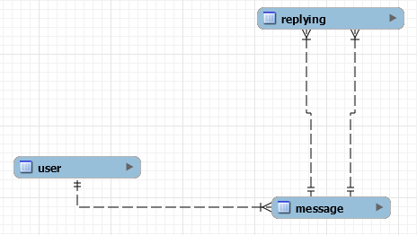

**Даталогічна модель(Attribute View)**

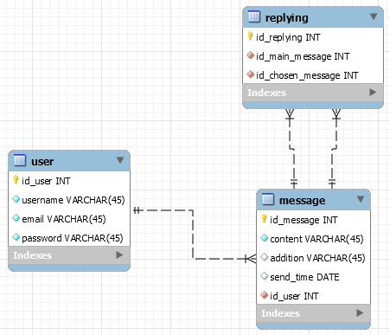

**Висновок:**  на цій практичній роботі я освоїв базові знання та здобув практичні навички в побудові інфологічних моделей на двох рівнях: сутностей та атрибутів.